实验报告
2023 – 2024 学年第 1 学期 任课老师： 余兆钗
课程名称 | 面向对象程序设计（Java） | 班级 | 软件工程1班 |  | 座号 | 4 | 姓名 | 苏国煜
实验名称 | 数据库 |  |  | 实验时间 |  | 第 15 周星期一 第 1 节
实验目的
掌握JDBC的使用
实验环境
Win7、JDK1.8
实验内容与要求
一个任务可一个截图也可分步截图，截图包括代码和运行结果
【任务-1】 在mysql中新建一个数据库jdbc，创建表users（id, name,password,email,birthday）,往表中添加一些数据，写一个java程序从表中把数据查询出来，并打印在控制台。（本题只需要记录查询结果的截图）

任务2
创建一个名为“test”的数据库，其中包含一个名为“person”的表，表结构如下：
| id | name | age |

其中id为整数类型（主键），name为字符串类型，age为整数类型。
编写一个Java程序，实现以下功能：
a. 在“person”表中插入一条记录，id为1，name为“Tom”，age为20。
b. 1在“person”表中插入一条记录，id为2，name为“Jerry”，age为18。
b.2 在“person”表中插入一条记录，id为2，name为“Jerry”，age为18。
c. 在“person”表中更新id为1的记录，将name改为“Jack”。
d. 在“person”表中删除id为2的记录。
e. 在Java程序中使用事务将上述操作组合成一个整体，保证要么全部执行成功，要么全部不执行。
f. 在Java程序中处理事务的过程中，需要捕获并处理所有可能出现的异常，出现异常则进行回滚。

并且要观察b.2执行和不执行的结果有什么不同，异常回滚语句添加和不添加的结果有什么不同

注：本实验需要使用Java JDBC和MySQL数据库，并且使用PreparedStatement

学生实验步骤记录
任务1
- 在MySQL中创建表和插入数据
- 登录到MySQL数据库：使用MySQL客户端或命令行界面登录到您的MySQL数据库服务器。
- 执行SQL脚本创建表：
执行以下SQL命令创建一个名为users的表：
Copy code
CREATE TABLE users (
id INT AUTO_INCREMENT PRIMARY KEY,
name VARCHAR(50),
password VARCHAR(50),
email VARCHAR(50),
birthday DATE
);
- 插入数据：
使用以下SQL命令向users表中插入数据：
INSERT INTO users (name, password, email, birthday) VALUES
('Alice', 'alice123', 'alice@example.com', '1990-01-01'),
('Bob', 'bob123', 'bob@example.com', '1992-02-02');
2. 编写并运行Java程序
- 创建Java项目：在您的Java开发环境中创建一个新的项目。
- 添加JDBC驱动：确保MySQL的JDBC驱动已经添加到项目的依赖中。
- 编写Java代码：
- 创建一个名为JDBCDemo的Java类。
- 在main方法中，编写代码以实现以下功能：
- 加载MySQL JDBC驱动。
- 使用正确的URL、用户名和密码建立到数据库的连接。
- 创建一个SQL查询语句来选取users表中的所有数据。
- 执行查询并处理结果集，将每个用户的详细信息打印到控制台。
- 适当处理任何可能出现的异常。
- 在最后，关闭结果集、语句和数据库连接。
- 运行Java程序：编译并运行JDBCDemo类，检查控制台输出是否正确显示了users表中的数据。
3. 调试和验证
- 测试数据库连接：确保Java程序能够成功连接到MySQL数据库。
- 验证输出：检查控制台输出，验证是否正确打印了数据库中users表的数据。
- 异常处理：确认程序中的异常处理是否妥当，以便在出现数据库连接或查询问题时，能够给出明确的错误信息。

记录查询结果
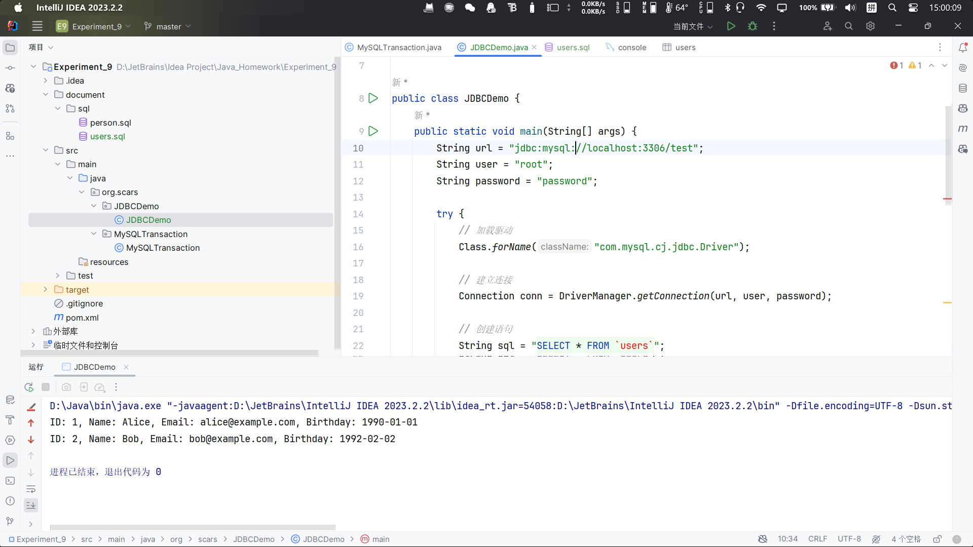
任务2

- 创建数据库和表
- 登录MySQL数据库：使用MySQL客户端或命令行界面登录到您的MySQL数据库服务器。
- 创建数据库：执行CREATE DATABASE test;命令创建名为test的数据库。
- 选择数据库：通过执行USE test;选择刚创建的数据库。
- 创建person表：执行以下SQL命令创建一个名为person的表，字段包括id（整数，主键）、name（字符串）、age（整数）。
CREATE TABLE person (
id INT PRIMARY KEY,
name VARCHAR(50),
age INT
);
- 编写并运行Java程序
- 设置Java项目环境：确保Java开发环境已经搭建好，并且MySQL JDBC驱动已经添加到项目中。
- 编写Java代码：
- 在org.scars.MySQLTransaction包下创建MySQLTransaction类。
- 在main方法中，编写代码实现以下功能：
      - 建立到MySQL数据库的连接。
      - 设置数据库连接的自动提交为false，以便手动控制事务。
      - 使用PreparedStatement执行插入、更新、删除操作。
      - 设置数据在所有操作成功完成后，提交事务。
      - 在出现任何SQLException异常时，回滚事务并打印异常信息。
      - 确保在操作结束后关闭所有声明和数据库连接。

- 运行Java程序：编译并运行MySQLTransaction类，检查控制台输出以及数据库中person表的状态，确保所有操作按预期执行。

- 观察不同情况下的结果
- 观察重复插入：您的代码中没有重复插入相同ID的记录，因此可以通过修改代码来观察重复插入相同ID的记录时事务的行为。
- 测试异常处理和事务回滚：您可以通过故意引入错误（例如，重复插入相同的ID）来测试事务的回滚功能。观察并比较异常回滚语句添加和不添加时的程序执行结果和数据库状态。
- 调试和验证
- 验证事务完整性：确保在发生异常时，事务回滚功能正常工作，之前的操作都没有被提交到数据库。
- 确认操作结果：验证在不同的执行和异常处理情况下，数据库中数据的最终状态。

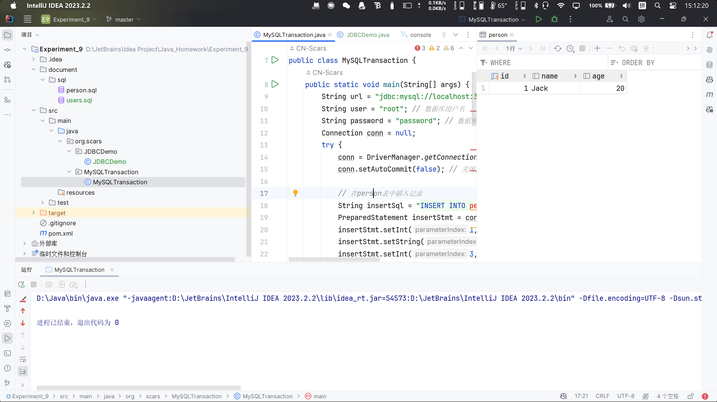
实验分析与小结
本次实验通过创建MySQL数据库和表、编写并运行Java程序，深入探讨了数据库事务的概念和实际应用。实验的关键部分包括使用Java JDBC与MySQL数据库进行交互，执行插入、更新和删除操作，以及在这些操作中应用事务控制。
实验过程中，我们成功地通过设置数据库连接的自动提交为false，手动控制了事务的提交和回滚。在程序中，我们使用PreparedStatement来确保SQL语句的安全执行，并通过捕获SQLException来处理可能出现的异常。特别值得注意的是，当程序中发生异常时，事务会自动回滚到初始状态，确保数据库的一致性和数据的完整性。
通过实验的执行和观察，我们了解到事务在维持数据库稳定性和数据一致性方面的重要性。在实际应用中，正确地管理事务对于防止数据损坏和保证操作的原子性至关重要。此外，本实验也强调了异常处理在事务管理中的作用，特别是在遇到错误情况时，适当的异常捕获和事务回滚机制能有效地防止不完整或错误的数据操作。
总结来说，这次实验不仅加深了对Java JDBC操作的理解，而且在实践中体验了事务处理的重要性，为以后在数据库编程中正确使用事务提供了宝贵的经验。
指导老师评阅意见
指导老师： 2023 年 月 日
填写内容时，可把表格扩大。

